Hoch effizientes Reinigungsgranulat unterstützt Entwicklung von Stapelfaser-Spezialitäten – jetzt auch bei biobasierten Polymeren
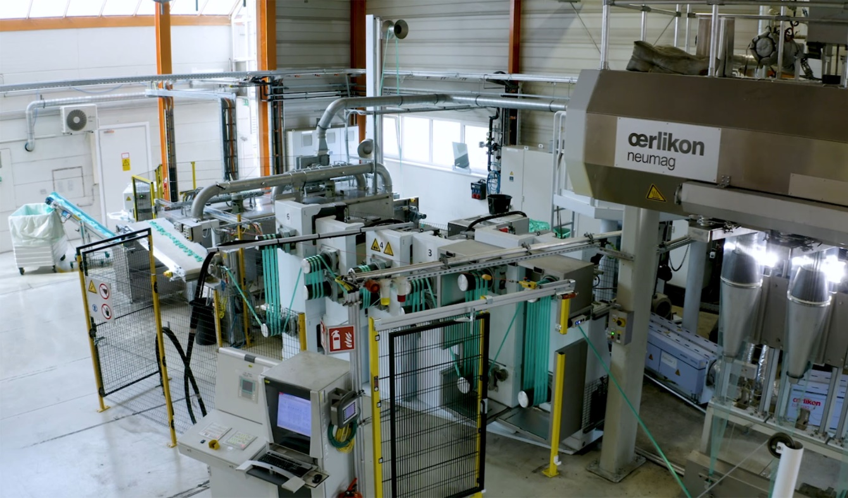
Im Technikum von IFG Asota in Linz laufen Versuche mit häufig wechselnden, auch biobasierten Faser-Rezepturen. Das Reinigungsgranulat Dreyclean trägt zum reibungslosen Betrieb bei und verringert Materialverluste beim Anlaufen der Anlage. Bild: IFG Asota
Moormerland, Juni 2021 – IFG Asota in Linz/Österreich ist das F&E-Zentrum der Industrial Fibres Group (IFG), ein europaweit führender Hersteller von schmelzgesponnenen Stapelfasern aus PP, PE, PA. Bedingt durch die Vielzahl unterschiedlicher eigener und kundenseitiger Aufgabenstellungen bei der Entwicklung von Spezialitäten für besondere Anwendungen und zunehmend auch aus Biopolymeren wie PLA (Polylactid) und PBS (Polybutylensuccinat) sind auf der dort installierten, semiindustriellen Technikumsanlage Produktwechsel an der Tagesordnung. Gründliches Reinigen der beiden Extruder hält den dafür erforderlichen Zeit- und Materialaufwand gering und trägt außerdem maßgeblich zum hohen Qualitätsniveau der produzierten Fasern bei. Das Hochleistungs-Reinigungsgranulat Dreyclean® LT von Dreychem hat sich dazu als eine optimale Wahl erweisen.
Dazu Andreas Weinberger, R&D-Manager bei IFG Asota: „Angesichts von Faserdurchmessern bis unter 20 µm können schon kleinste Verunreinigungen in der Schmelze Produktionsprobleme auslösen. Insbesondere wenn die Anlage auslastungsbedingt eine gewisse Zeit stillgestanden hat, reicht das Spülen mit dem üblichen Polymer nicht aus, um alle Ablagerungen und Agglomerationen sicher zu entfernen. Dies gilt umso mehr für Biopolymere, die bei höheren Temperaturen rasch zum thermischen Abbau neigen. Hier erweist sich das Reinigungsgranulat von Dreychem als so effizient, dass bei uns seit dessen Einsatz signifikant weniger durch Verunreinigungen bedingten Störungen wie Faserabrisse auftreten. Darüber hinaus zeigen unsere Erfahrungen, dass nach dessen Einsatz um bis zu 20 °C geringere Verarbeitungstemperaturen im Extruder für die gleiche Durchsatzleistung ausreichen. Dies verbessert die Qualität der biobasierten Fasern, und der Energieverbrauch sinkt.“
Als weiteren besonderen Vorteil des Einsatzes von Dreyclean LT nennt Weinberger den deutlich geringeren Materialverlust gegenüber dem Spülen mit dem Originalmaterial: „Biobasierte Kunststoffe wie PLA sind deutlich teurer als herkömmliche, für das Schmelzspinnen eingesetzte Thermoplaste. Dies und die bei uns insgesamt geringen Laufzeiten pro Charge machen die Materialverluste, die bis zum Erreichen eines stabilen Prozesses anfallen, zu einem bedeutsamen wirtschaftlichen Faktor. Mit Dreyclean konnten wir diese Anlaufzeit mehr als halbieren.“
Kerstin Brunken, Geschäftsführerin von Dreychem, ergänzt: „Mit Dreyclean LT haben wir ein mechanisch wirkendes Reinigungsgranulat entwickelt, das auch ohne abrasive Rezepturbestandteile in der Lage ist, besonders hartnäckige Verkrustungen und anderen Ablagerungen hoch wirksam zu beseitigen. Dabei reicht das Einsatzspektrum standardmäßig von Polyolefinen über PET bis zu TPE und TPU bei Verarbeitungstemperaturen von 180 °C bis 320 °C, in der Extrusion ebenso wie beim Reinigen von Spritzgießmaschinen und -werkzeugen. Wir freuen uns, dass die Anwendung bei IFG Asota jetzt auch die vorteilhafte Wirkung bei der Verarbeitung von Biopolymeren unter Beweis stellt.“
Die International Fibres Group arbeitet auf globaler Ebene und bietet hochwertige Fasern für eine Reihe von Branchen. Bei der Entwicklung neuer Produkte und Technologien stehen Nachhaltigkeit, Recycling, die Optimierung biobasierter Produkte und die Verbesserung der technischen Leistungsfähigkeit im Mittelpunkt. Teil der Kernstrategie ist die Entwicklung eines branchenführendes Sortiments an nachhaltigeren Stapelfaserlösungen aus biobasierten Polymeren einschließlich PLA und PBS auf dem gleichen hohen Leistungsniveau wie herkömmliche Produkte aus Polypropylen, Polyamid und Polyethylen.
IFG Asota arbeitet an der Entwicklung innovativer thermoplastischen Fasern mit unterschiedlichen Farben und Titern und verwendet dafür eine Vielzahl anwendungsspezifischer Additive, um die Leistung in Bereichen wie Filtration, als Faserverstärkung und Baugewerbe zu optimieren. Das daraus hervorgegangene Sortiment industriell kompostierbarer Stapelfasern aus PLA wird für Verpackungen, heißsiegelfähige Papiere, spezielle Geotextilien, als Erosionsschutz und für Filteranwendungen verwendet. Aktuelle Arbeiten beziehen sich unter anderem auf die Marktverfügbarkeit biologisch abbaubarer Fasern aus PBS.
Dreychem GmbH, Moormerland, (www.dreychem.com) ist ein seit 2008 im Rahmen der Dreyplas Firmengruppe (www.dreyplas.com) tätiger Distributor für kosteneffiziente mechanisch, chemisch oder kombiniert wirkende Reinigungsgranulate.
Weitere Informationen:
Kerstin Brunken, Dreychem GmbH
Dr. Warsing-Straße 205, D-26802 Moormerland
Tel.: +49 (0) 49 54 - 89 44 34, Fax: +49 (0) 49 54 - 9 55 98 07
E-Mail: brunken@dreychem.com

Redaktioneller Kontakt und Belegexemplare:
Dr. Jörg Wolters, Konsens PR GmbH & Co. KG
Im Kühlen Grund 10, D-64823 Groß-Umstadt
Tel: +49 (0) 60 78/93 63-0, E-Mail: joerg.wolters@konsens.de

Sie finden diese Presseinformation als .doc-File zum Herunterladen unter: https://www.konsens.de/dreychem

